Предмет | 7А | 7Б | 7В
Родной русский | прочитать в учебнике РР рассказ "Бабка" ( стр 127), написать отзыв о нём ( что понравилось, что нет, что поняли, когда прочитали этот рассказ), подготовиться к выразительному чтению одного из отрывков рассказа на следующем уроке
Немецкий язык (Сафьянова) |  | стр 51 упр 3б ( определить падеж и выписать грам основы)
алгебра | выполнить задания самостоятельной работы в интерактивной рабочей тетради Skysmart ​https://edu.skysmart.ru/student/budasamadi | решить задачу: бассейн имеет прямоугольную форму, одна из его сторон на 6 м больше другой. он окружен дорожкой, ширина которой 0,5 м. найдите стороны бассейна, если площадь окружающей его дорожки 15 квадратных метров
Русский язык |  | выполнить задание, карточка (отправлена в группы класса)
литература |  |  | стр.40-41 - составить план статьи, стр.43- вопросы письменно
технология |  | По ссылке ознакомиться с видами создания декоративно-прикладных изделий  https://www.youtube.com/watch?v=v7tk2ic64P0
география | § 38, описать страну по плану
Английский язык (Красикова) |  |  | С.60 (выписать из текста предложения в настоящем совершённом времени, выделить основы, перевести)
Немецккий язык (Красикова) |  | Упр.3 (написать предложения с wenn по образцу, выделить основы и союз); упр.4 написать предложения по образцу, выделить основы и союз)  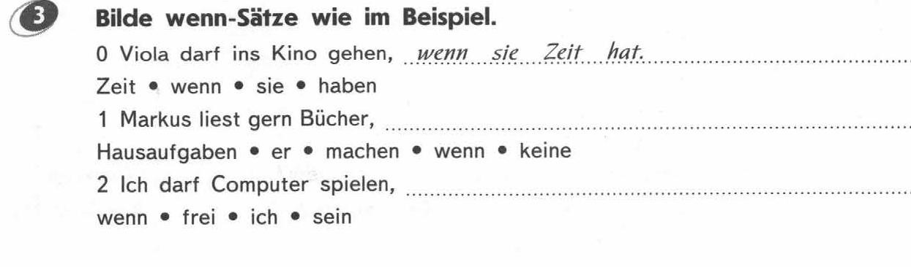  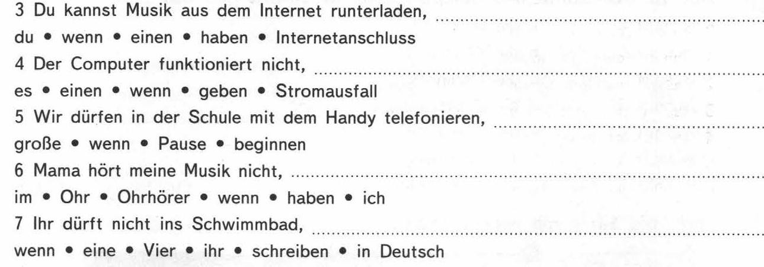  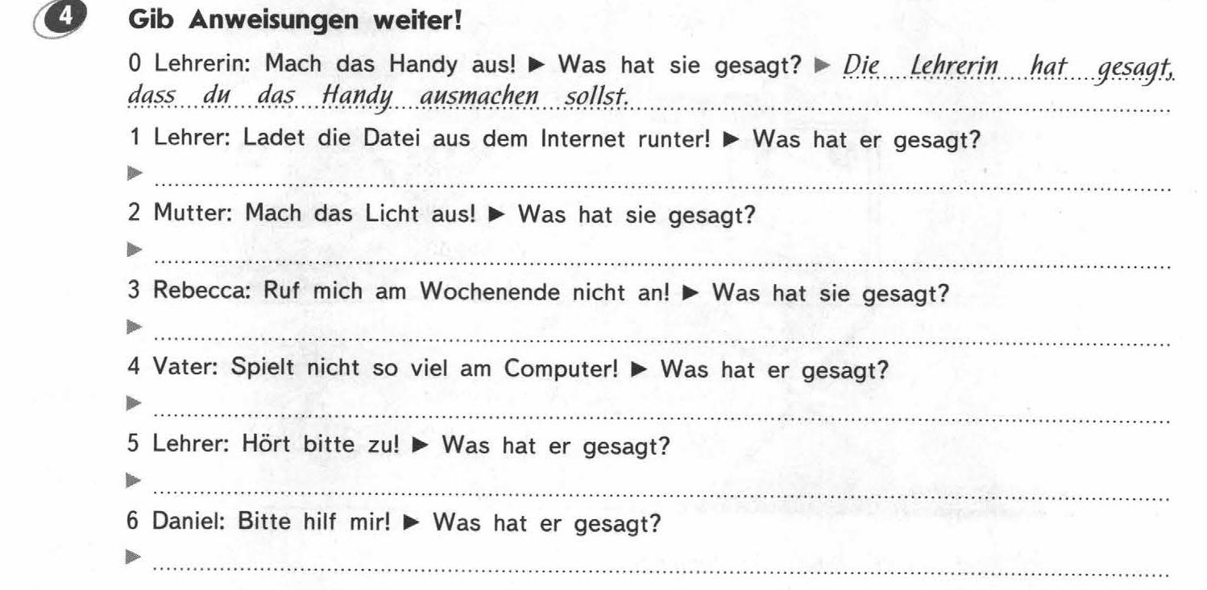
биология |  |  | § 29 читать, вопросы после параграфа устно
Английский язык (Люляева) |  |  |  | задание от учителя на учи ру., стр 69 упр 4, 5

